Вице-Президент
Всемирной Ассоциации Клубов
Гиревого спорта
___________________И.Н.Денисов

ПОЛОЖЕНИЕ

Онлайн ТУРНИР по армейскому гиревому рывку (АГР) посвященный Дню Победы памяти Героев России
Стовба В.С. и Будай И.М.
(1-9 мая 2022года)

Партнеры соревнований:

Всемирная Ассоциация клубов гиревого спорта
Российский Союз Гиревого спорта
- Цели и задачи
- популяризация гиревого спорта в мире;
- создание и проведение серии турниров по гиревому спорту среди клубов по единым правилам в различных странах мира;
- определение сильнейших спортсменов в различных соревновательных категориях в рамках проводимых турниров;
- пропаганда силовых видов спорта,
- пропаганда здорового образа жизни.

2. Время и место проведения
С 1 по 9 мая 2022года
Онлайн платформа https://rosgiri.e-champs.com/

3.Участники соревнований.
Мужчины и женщины
Мужчины и женщины (ПРО и любители), юноши и девушки (до 18 лет), мужчины и женщины ветераны (40-49 лет, 50 лет и старше), дети до 12 лет.
К участию в соревнованиях допускаются спортсмены любого уровня. Мужчины и женщины делятся на категории Любители и Профессионалы согласно спискам 2021 года Всемирной Ассоциации гиревых клубов. В командном зачете среди клубов допускаются любые команды, члены которых участвуют в соревнованиях.
Соревнования проводятся по правилам Всемирной Ассоциации гиревых клубов (Российского Союза гиревого спорта).

4.Дисциплина:
Армейский гиревой рывок - 12 минут (АГР)
Тяжелый гиревой рывок – 6 минут

Армейский гиревой рывок - 12 минут (АГР)
Мужчины Профессионалы: 36 кг (коэф 2,5), 32 кг (коэф 2), 28 кг (коэф 1,5), 24 кг (коэф 1) Весовые категории: до 63 кг, до 68 кг, до 73 кг, до 78 кг, до 85 кг, до 95 кг, до 105 кг, свыше 105 кг.

Женщины Профессионалы: 24 кг (коэф 2), 20 кг (коэф 1,5), 16 кг (коэф 1), Весовые категории: до 53 кг, до 58 кг, до 63 кг, до 68 кг, до 73 кг, свыше 73 кг.

Мужчины Любители: 28 кг (коэф 2,5), 24 кг (коэф 2), 20 кг (коэф 1,5), 16 кг (коэф 1)
Весовые категории: до 63 кг, до 68 кг, до 73 кг, до 78 кг, до 85 кг, до 95 кг, до 105 кг, свыше 105 кг.

Женщины: (Профессионалы – 24 кг, Любители – 16 кг) Весовые категории: до 53 кг, до 58 кг, до 63 кг, до 68 кг, до 73 кг, свыше 73 кг.

Ветераны Мужчины (40-49); (50+): 24 кг (коэф 2), 20 кг (коэф 1,5), 16 кг (коэф 1), 12 кг (коэф 0,5) Весовые категории: до 63 кг, до 68 кг, до 73 кг, до 78 кг, до 85 кг, до 95 кг, до 105 кг, свыше 105 кг.

Ветераны Женщины (40-49); (50+): 8 кг (коэф 1), 12 кг (коэф 1,5), 16 кг – (Коэф 2). Весовые категории: до 53 кг, до 58 кг, до 63 кг, до 68 кг, до 73 кг, свыше 73 кг.

Юноши до 18 лет: 8 кг (коэф 1), 12 кг (коэф 1,5), 16 кг – (Коэф 2), 20 кг (коэф 3). Весовые категории: до 63 кг, до 68 кг, до 73 кг, до 78 кг, до 85 кг, до 95 кг, свыше 95 кг.

Девушки до 18 лет: 6 кг (коэф 1), 8 кг (коэф 1,5), 12 кг – (Коэф 2). Весовые категории: до 53 кг, до 58 кг, до 63 кг, до 68 кг, до 73 кг, свыше 73 кг.

Мальчики до 12 лет: 4 кг (коэф 1), 6 кг (коэф 1,5), 8 кг – (Коэф 2), 12 кг (коэф 3). Весовые категории: до 32 кг; до 40 кг; до 48 кг; свыше 48 кг

Девочки до 12 лет: 4 кг (коэф 1), 6 кг (коэф 1,5), 8 кг – (Коэф 2). Весовые категории: до 28 кг, до 36 кг; до 42 кг; свыше 42 кг

Тяжелый гиревой рывок – 6 минут (смена рук не ограничена)
Мужчины Профессионалы: 40 кг, Абсолютная весовая категория
Мужчины Любители: 32 кг, Абсолютная весовая категория
Женщины: 24 кг, Абсолютная весовая категория

Стартовый взнос для участников соревнований 1000рублей!
5. Как добавить результат на платформу
Для добавления результата на онлайн платформу https://rosgiri.e-champs.com/нужно:
- пройти по ссылке для регистрации https://rosgiri.e-champs.com/
- пройти регистрацию спортсмена
- записать видео с выступлением и взвешиванием. Инструкция по сьемке видео: https://www.youtube.com/watch?v=OybXimNrdQg&feature=emb_logo
- добавить видео на свой Youtube– канал или в свои видео в ВК.
- оплатить стартовый взнос на онлайн платформе https://rosgiri.e-champs.com/
- зарегистрироваться на соревнованиях и добавить результат и вставить ссылку на видео выступления
- Результаты подтверждаются судьей соревнований.

6. Требования к видеозаписи
- Отснятая видеозапись должна быть в качестве, позволяющим четко видеть весь процесс выступления участника от начала и до конца съемки
- в начале видеозаписи индивидуального выполнения упражнения участник называет Фамилию и Имя, название команды, весовую категорию, затем встает на весы сам, показывая на видео что он стоит один и его ничего не держит. Затем устанавливает на весы гири по очереди, показывая вес каждой гири. После чего участник должен встать на место для выполнения упражнения и приступить к выполнению. Если у участника есть возможность использовать счетчик подъемов, он его использует, если счетчика нет, то участнику должен помогать помощник, который недалеко от камеры выполняет счет голосом (на Русском или английском языках)
- В начале видеозаписи при организации клубных соревнований руководитель клуба выполняет взвешивание гирь, затем в дальнейшем отвечает за соответствие веса снарядов заявленным. Затем производит взвешивание участников соревнований. Далее участники по одному представляются в камеру (Фамилия Имя, команда, весовая категория). После чего приступают к выполнению упражнения. Одновременно с одной камеры не должно сниматься более 2 (двух) спортсменов. В случае наличия счетчиков, желательно их использование. В случае отсутствия счетчиков участникам считать помогает помощник, который недалеко от камеры выполняет счет голосом (на Русском или английском языках)
- Видеозапись выполняется либо с фронтальной плоскости, либо под небольшим углом до 30 градусов к фронтальной плоскости - Запись должна быть непрерывной, без смены ракурса съемки
- Расположить камеру таким образом, чтобы участник с гирями полностью находились в кадре на протяжении всего этапа.
- После завершения дистанции необходимо сфокусировать камеру и крупно показать экран монитора счетчика в течение не менее 2 секунд так, чтобы можно было четко увидеть результат, либо четким голосом называется результат вслух
- При несоблюдении условий выполнения видеозаписи выполнения упражнения соответствующего этапа, видеозапись не будет принята к рассмотрению и результат не будет засчитан.
7. Условия подведения итогов
Результаты оцениваются в очках, подъемах, времени выполнения упражнения.
Участник, набравший наибольшую сумму очков (Результат х Коэффициент гири), становится победителем турнира по армейскому гиревому рывку (АГР) посвященному Дню Победы
8. Награждение
Награждение осуществляется по весовым категориям.
Победители и призеры личных соревнований награждаются медалями ограниченной серии и дипломами турнира по армейскому гиревому рывку (АГР) посвященному Дню Победы.
8. Контактная информация.
Эл. Почта для корреспонденции, вопросов по программе соревнований: rosgiri@mail.ru
Электронная почта по вопросам по организации турнира: Телефон для связи: 89823085772 - Иван.
9. Ответственность
Участие спортсмена в соревнованиях означает его ознакомление согласие с техническими правилами гиревого спорта, а также полную личную ответственность за свою жизнь и здоровье. Участник соглашается с тем, что сам и в полной мере несет ответственность по всем прямым, косвенным и потенциальным рискам, связанным со своей жизнью и здоровьем в момент выступления. За нарушение правил съемки, монтажа видео спортсмен может быть снят с соревнований. За обман на соревнованиях спортсмен дисквалифицируется ПОЖИЗНЕННО со всех соревнований Всемирной Ассоциации гиревых клубов!!!
10.Руководство проведением соревнования

Непосредственное проведение возлагается на судейскую коллегию по виду спорта, главного судью соревнований – Денисов И.Н. (ВК), главного секретаря соревнования – Подгорный И. (1 категория).
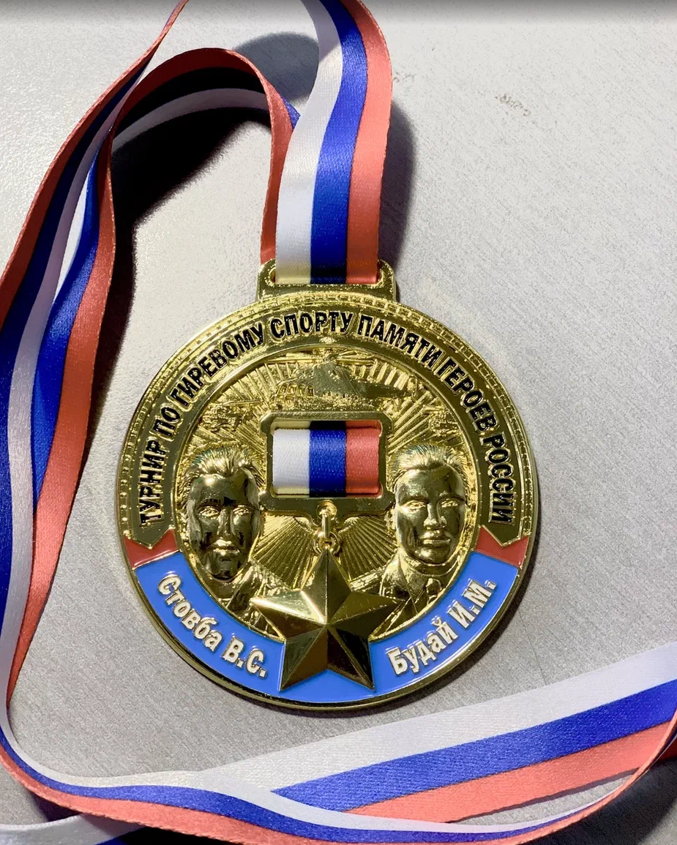

Медаль соревнований.

